Darmowa pomoc ratowników w górach - Polska to wyjątek?
Pomoc polskich ratowników górskich z GOPR-u oraz TOPR-u nadal pozostaje bezpłatna. Jak jednak wygląda sytuacja w innych krajach Europy?

W kontekście GOPR-u oraz TOPR-u krajowe media najczęściej mówią o nieuzasadnionych wezwaniach ratowników i trudnych warunkach ich pracy. Kontrowersyjną kwestią jest także bezpłatny charakter pomocy świadczonej przez Górskie Ochotnicze Pogotowie Ratunkowe oraz Tatrzańskie Ochotnicze Pogotowie Ratunkowe.
Jak ta kwestia jest rozwiązana za granicą? Eksperci porównywarki ubezpieczeń turystycznych Ubea.pl sprawdzili, czy Polska ze swoim systemem bezpłatnej pomocy ratowników górskich jest wyjątkiem w Europie.

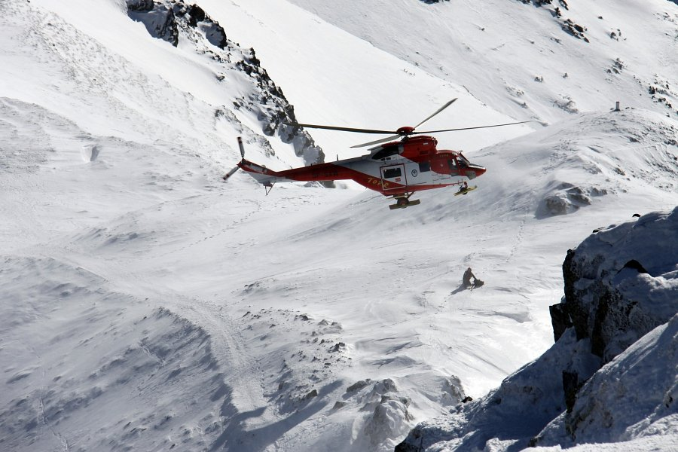

Bezpłatna pomoc ratowników jest bardzo rzadka

Analiza porównywarki ubezpieczeń Ubea.pl uwzględnia kraje, w których polscy turyści najczęściej korzystają z pomocy ratowników górskich. Mowa o następujących państwach:

- Austria,
- Czechy,
- Francja,
- Niemcy,
- Słowacja,
- Szwajcaria,
- Włochy.

Analiza zasad funkcjonowania ratownictwa górskiego wskazuje, że wyjazd w góry do któregokolwiek z tych krajów bez ubezpieczenia jest bardzo nierozsądne. Sama Europejska Karta Ubezpieczenia Zdrowotnego (EKUZ) w żadnym z tych państw nie uchroni polskiego turysty przed poniesieniem kosztów akcji pogotowia górskiego.
„Warto podkreślić, że takie koszty poniosą również nieubezpieczeni turyści pochodzący z analizowanych krajów (np. Włosi jadący na narty w Dolomity)” - dodaje Andrzej Prajsnar, ekspert porównywarki ubezpieczeniowej Ubea.pl.
Czy jest jakiś kraj w Europie poza Polską, w którym pomoc ratowników jest bezpłatna? Brakiem odpłatności za akcje pogotowia górskiego cechuje się na przykład Szwecja. Warto jednak zauważyć, że ten kraj, podobnie jak Polska, ma problem z nieuzasadnionymi wezwaniami śmigłowców.
„Wspomniany problem osiągnął tak dużą skalę, że specjalny wydział szwedzkiej policji zajmujący się ratownictwem górskim postuluje wprowadzenie opłat za zaangażowanie śmigłowca” - mówi Andrzej Prajsnar, ekspert porównywarki ubezpieczeniowej Ubea.pl.

Ile kosztuje pomoc ratowników za granicą?

Koszty akcji pogotowia górskiego to nie przelewki. Dla przykładu jedna interwencja w Austrii kosztuje od 2000 do 8000 euro. Za wykorzystanie śmigłowca we Włoszech zapłaci się natomiast 150 euro... za minutę
„Tak wysokie koszty działania ratowników górskich powinny stanowić argument przemawiający za zakupem ubezpieczenia przez polskich narciarzy oraz innych turystów wybierających się w zagraniczne góry” - podkreśla Paweł Kuczyński, prezes porównywarki ubezpieczeniowej Ubea.pl.

